様式第１号

令和　　年　　月　　日

**薩摩川内市上甑自然公園キャンプ村　質問票**

薩摩川内市経済シティセールス部経済政策課　行き

団　体　名

代表者氏名

担当者氏名

（電　話：　　　　　　　　　　）

（ＦＡＸ：　　　　　　　　　　）

質問受付期間：令和７年６月２５日（水）から令和７年７月１８日（金）まで

|  |  |
| --- | --- |
| 質問事項 | 具体的な内容 |
|  |  |
|  |  |

様式第２号

薩摩川内市上甑自然公園キャンプ村　指定管理者指定申請書

令和　　年　　月　　日

薩摩川内市長　様

申請者　郵便番号

主たる事務所の所在地

名称

代表者氏名　　　　　　　　　　　　印

電話番号

薩摩川内市上甑自然公園キャンプ村条例第５条の規定により、次のとおり薩摩川内市上甑自然公園キャンプ村の指定管理者の指定を受けたいので、関係書類を添えて申請します。

添付書類

１　事業計画書

２　定款、寄附行為その他これらに準ずる書類

３　法人にあっては、当該法人の登記事項証明書

４　申請書を提出する日が属する前期の

・　事業報告書

・　貸借対照表

・　損益計算書

・　財産目録その他経営の状況を明らかにする書類

※　貸借対照表及び、損益計算書については過去３期分を提出し、グループ企業で連結決算を行っている場合には、連結決算書も併せて提出すること。

５　申請書を提出する日の属する当期の事業計画書及び収支予算書

６　その他募集要領Ⅱ３⑶オに定める書類

注　用紙の大きさは、日本産業規格Ａ列４番とし、ファイル等に綴じてください。

様式第３号

**薩摩川内市上甑自然公園キャンプ村　指定管理者事業計画書**

**１　団体の概要**

|  |  |  |  |  |  |  |  |  |  |  |  |  |
| --- | --- | --- | --- | --- | --- | --- | --- | --- | --- | --- | --- | --- |
| 団体名 | |  | | | | | | | | | | |
| 代表者名 | |  | | | | | 設立年月日 | | |  | | |
| 団体所在地 | |  | | | | | | | | | | |
| 資本金  （基本財産） | |  | | | | | 従業員数 | | |  | | |
| 電話番号 | |  | | | | | ＦＡＸ番号 | | |  | | |
| Ｅ－ｍａｉｌ | |  | | | | | | | | | | |
| 担当組織名 | |  | | | | | 担当者氏名 | | |  | | |
| 同種又は類似施設の管理運営実績（別紙可） | | | | | | | | | | | | |
| 施設の種類 | | | 施設名 | | 所在地 | | | 施設規模 | | | 管理運営期間 | |
| キャンプ施設 | | |  | |  | | |  | | |  | |
| 公園施設 | | |  | |  | | |  | | |  | |
|  | | |  | |  | | |  | | |  | |
| 指定管理実績（本市に限りません。）（別紙可） | | | | | | | | | | | | |
| 施設の種類 | 施設名 | | | 所在地 | | 施設規模 | | | 管理運営  期間 | | | 市町村名 |
|  |  | | |  | |  | | |  | | |  |

**２　基本方針**

⑴　薩摩川内市上甑自然公園キャンプ村の管理運営を行うに当たっての基本方針を記載してください。

**３　管理運営計画（指定期間内の年度ごとに取組内容が異なる場合は、年度ごとに記載してください。）**

●　管理について

⑴　電気・機械等保全業務、清掃、警備等について、具体的な業務項目ごとの実施計画を記載してください。

⑵　施設の管理業務について、管理の考え方及び具体的な業務項目ごとの実施計画を詳細に記載してください。

⑶　緊急時（防犯・防災）の対応について、記載してください。

●　運営について

⑴　使用者の平等かつ安全な使用を図るための考え方を記載してください。

⑵　使用者に対するサービス向上の取組について、次の項目を最低限盛り込んで、記載してください。

・　ニーズの把握と業務への反映方法、トラブル防止、苦情等への対応方法

⑶　使用促進、使用者増への取組について、次の項目を最低限盛り込んで、具体的に記載してください。

・　使用促進、使用者増の目標を達成させるための計画、アイデア、広報活動など

⑷　地域や関係団体との信頼関係作りを図るための取組について記載してください。

⑸　個人情報の保護や情報の公開についての考え方、取組について記載してください。

⑹　施設の管理運営に関して、新たな企画提案がありましたら記載してください。

**４　組織体制**

1. 組織図（責任体制、各業務の配置人数が分かるもの）を記載してください。

⑵　職員・勤務体制（雇用関係、給与、勤務時間、職員ローテーション等が分かるもの）について記載してください。

⑶　施設管理に有効と思われる資格の保有者及び施設管理業務の経験者の配置計画について記載してください。

**５　その他**

⑴　支出計画について

業務の内容等に創意工夫を加え経費削減が図られるよう提案してください。また、提案額については、年額で提案してください。

（単位：千円）

|  |  |  |  |  |  |  |  |  |  |
| --- | --- | --- | --- | --- | --- | --- | --- | --- | --- |
| 項　目 | | | 基準額 | 積算根拠 | 提案項目 | | | 提案額 | 積算根拠 |
| 支出 | 人件費 | 人件費 | 5,744 | 市積算によるもの | 支出 | 人件費 |  |  |  |
|  |  |  |  |  |  |
|  |  |  |  |  |  |
|  |  |  |  |  |  |
|  |  |  |  |  |  |
| 計 | 5,744 |  | 計 |  |  |
| 光熱水費 | 電気 | 722 | 直近３か年の最高額 | 光熱水費 |  |  |  |
| ガス | 55 | 直近３か年の最高額 |  |  |  |
| 上水道 | 130 | 市積算によるもの |  |  |  |
|  |  |  |  |  |  |
| 計 | 907 |  | 計 |  |  |
| 修繕 | 施設修繕料 | 1,000 | 市積算によるもの | 修繕 |  |  |  |
|  |  |  |  |  |  |
| 計 | 1,000 |  | 計 |  |  |
| 管理費 | 車両費 | 213 | 直近３箇年の実績の平均 | 管理費 |  |  |  |
| 消耗品費 | 674 | 直近３箇年の実績の平均 |  |  |  |
| 燃料費 | 166 | 直近３箇年の実績の平均 |  |  |  |
| 通信運搬費 | 36 | 直近３箇年の実績の平均 |  |  |  |
| 手数料 | 22 | 直近３箇年の実績の平均 |  |  |  |
|  |  |  |  |  |  |
|  |  |  |  |  |  |
|  |  |  |  |  |  |
|  |  |  |  |  |  |
|  |  |  |  |  |  |
| 計 | 1,111 |  | 計 |  |  |
| 委託等 | 浄化槽維持管理 | 305 | 直近３箇年の実績の平均 | 委託等 |  |  |  |
| 害虫防除 | 313 | 直近３箇年の実績の平均 |  |  |  |
| 電気設備 | 14 | 直近３箇年の実績の平均 |  |  |  |
|  |  |  |  |  |  |
|  |  |  |  |  |  |
|  |  |  |  |  |  |
|  |  |  |  |  |  |
|  |  |  |  |  |  |
| 計 | 632 |  | 計 |  |  |
| その他 |  |  |  | その他 |  |  |  |
|  |  |  |  |  |  |
|  |  |  |  |  |  |
| 計 |  |  | 計 |  |  |
| 合　計 | | 9,394 |  | 合　計 | |  |  |

※１　列挙項目以外の項目がある場合には、応募者がその項目を追加してください。

２　指定管理委託料の額は、提出された事業計画書、収支計画書に基づき指定管理者と協議の上定めることとし、提出された収支計画書の額がそのまま指定管理委託料の額となるものではありません。

３　人件費については法定福利費等を含んだ金額であるので注意してください。

４　全て消費税を含んでいます。

⑵　使用料等収入計画について

業務の内容等に創意工夫を加え、支出とのバランスが図られるよう提案してください。

（単位：千円）

|  |  |  |  |  |  |  |  |
| --- | --- | --- | --- | --- | --- | --- | --- |
| 項　目 | | 直近３箇年  平均実績額 | 積算根拠 | 提案項目 | | 提案額 | 積算根拠 |
| 使用料収入 | バンガロー | 782 | バンガロー使用料 | 使用料収入 |  |  |  |
| テント | 83 | テント使用料 |  |  |  |
| 施設使用料 | 266 | ＢＢＱ、シャワー等 |  |  |  |
|  |  |  |  |  |  |
|  |  |  |  |  |  |
|  |  |  |  |  |  |
|  |  |  |  |  |  |
| 合　計 | 1,131 |  | 合　計 |  |  |

⑶　管理に係る経費縮減のための取組について、詳細に記載してください。

⑷　外部委託を行う場合、次の項目について記載してください。

①　業務の委託先

|  |  |  |  |
| --- | --- | --- | --- |
| 業務の種類 | 委託人員 | 必要な資格等 | 委託先（予定） |
|  |  |  |  |
|  |  |  |  |
|  |  |  |  |
|  |  |  |  |

②　委託先の選定方法についての考え方

⑸　特記すべき事項があれば記入してください。

様式第４号

**同意書**

令和　　年　　月　　日

薩摩川内市長　様

郵便番号

主たる事務所の所在地

名称

代表者氏名　　　　　　　　　　　　印

電話番号

下記の者の薩摩川内市上甑自然公園キャンプ村の指定管理者の指定の申請及び指定期間に、当社の財務諸表（グループ企業で連結決算を行っている場合には連結決算書含む。）について市が必要と認めた場合、速やかに提出することに同意します。

記

申請者　郵便番号

申請者の所在地

申請者の名称

申請者の代表者氏名

電話番号

様式第５号

薩摩川内市上甑自然公園キャンプ村

現地説明会出欠表　兼　市からの回答受付方法

|  |  |  |  |  |
| --- | --- | --- | --- | --- |
| 受付番号 | （市記入欄） | 出欠表提出日 | | 令和　　年　　月　　日 |
| 法人名 |  | | | |
| 住所 |  | | | |
| 現地説明会 | 参　加　　　・　　　不参加  令和７年７月１５日（火） | | | |
| 参加者名（各団体２名まで） | | | | |
| 役職 | 氏名 | | 役職 | 氏名 |
|  |  | |  |  |
| 電話番号 |  | | FAX番号 |  |
| Eメール |  | | | |
| 市に対する質問への市からの回答方法 | どちらかに○をしてください  FAXによる回答を希望　　　・　　　メールによる回答を希望 | | | |
| 備考 |  | | | |

（経済シティセールス部経済政策課行き）

■　薩摩川内市上甑町位置図

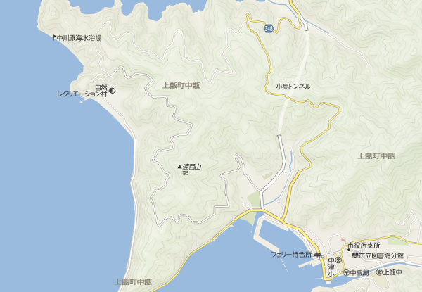

上甑自然公園

　　　キャンプ村

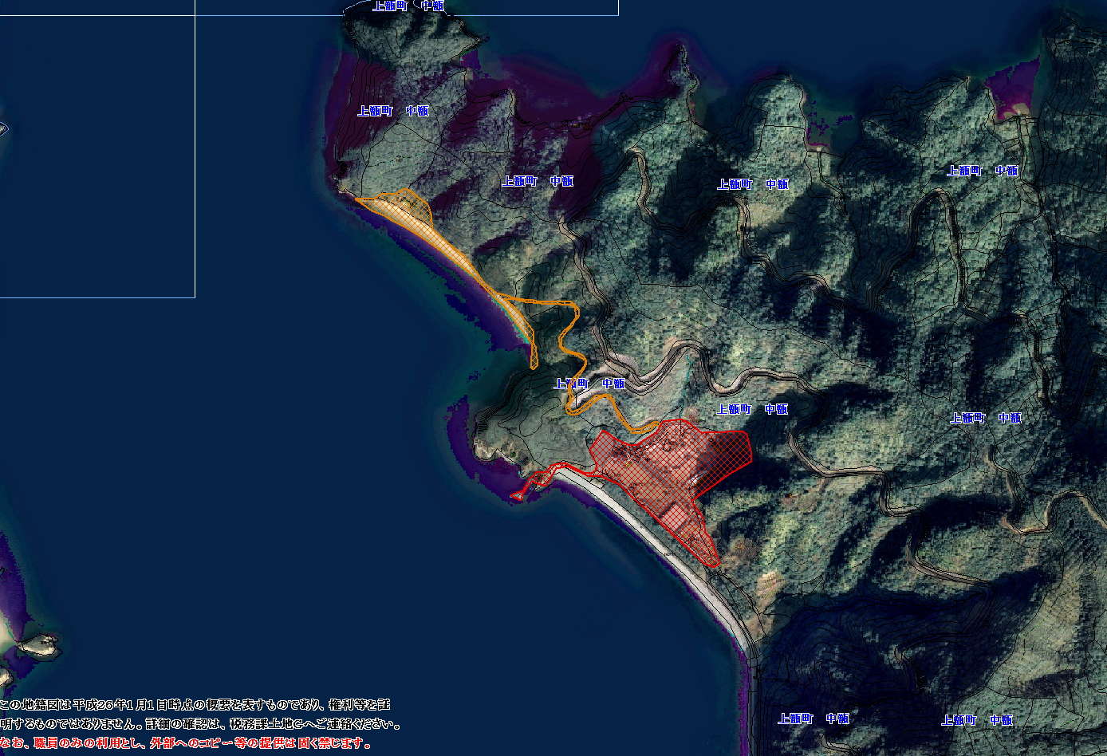■　薩摩川内市上甑自然公園キャンプ村管理区域図